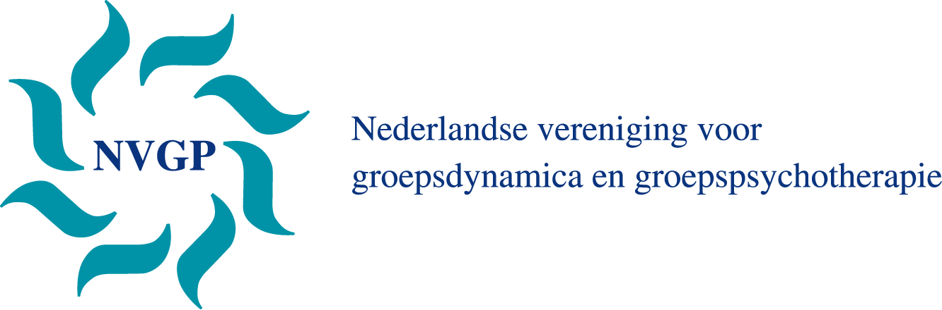
AANVRAAGFORMULIER VOOR HET LIDMAATSCHAP
GROEPSTHERAPEUT-NVGP

PERSONALIA

Naam:……………………………………………………………… 0 man
0 vrouw
Voornamen: (voluit)……………………………………………………………………

Geboortedatum:…………………………………………………………………..……

Woonadres:………………………………………………………………….…………

Postcode + woonplaats: …………………………………………………………….…

Telefoon:…………………………………………………………………….…………

E-mail (privé): …………………………………………………………………………

Werkadres: .……………………………………………………………………………

Adres:………………………………………………………………………………….

Postcode + plaats: …………………………………………………………………….

Werkzaam als: ………………………………………………………………………....

Telefoon werk:…………………………………………………………….…...…..….

OPLEIDING

VOOROPLEIDING (s.v.p. kopie van uw bul of diploma bijvoegen)
- HBO
- Universitair
- Anders, namelijk:

Instelling: ………………………………………………………………………………

Studierichting: …………………………………………………………………………

Plaats:…………………………………………………………………………….……

Datum afstuderen:…………………………………………………………..…………

VERVOLGOPLEIDING

Beroepsgroep(en) bij BIG-registratie(s):…………………………………………………

BIG-inschrijfnummer(s): ……………………………………………….……………….
_____________________________________________________________________________________

BASISCURSUS GROEPSDYNAMICA (bijvoegen kopie certificaat)
Accreditatie nummer cursus van de NVGP:……………………………………………..

Naam docent: ……………………………………………………………………

Begindatum cursus: ……………………………………………………………………

Einddatum cursus: ……………………………………………………………………

Aantal punten: ……………………………………………………………………

SUPERVISIE OVER GROEPSPSYCHOTHERAPIE (bijvoegen kopie aftekenformulier)

Naam supervisor:………………………………………………………….…………….

Aantal supervisiecontacten:……………………………………………………………...

Frequentie:………………………………………………………………………………

Begin datum supervisies:………………………………………………............…………

Einddatum supervisies:……………………………………………………….…………

Duur van elk contact:……………………………………………………………………

Aantal leden van de groep:………………………………………………………………

Aard van de groep:……………………………………………………….……………...

Samenstelling van de groep:……………………………………………………………..

Groepsgrootte van de groep: …………………………………………………..………..

Handtekening:………………………………..…….…. Datum:………………….

Retouradres: NVGP, Maliebaan 87, 3581 CG UTRECHT
Per e-mail: mvleeuwen@groepspsychotherapie.nl

